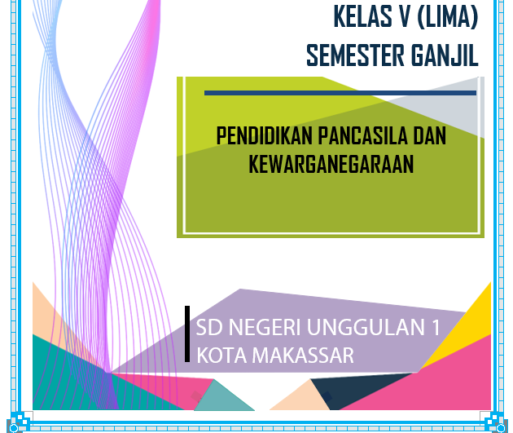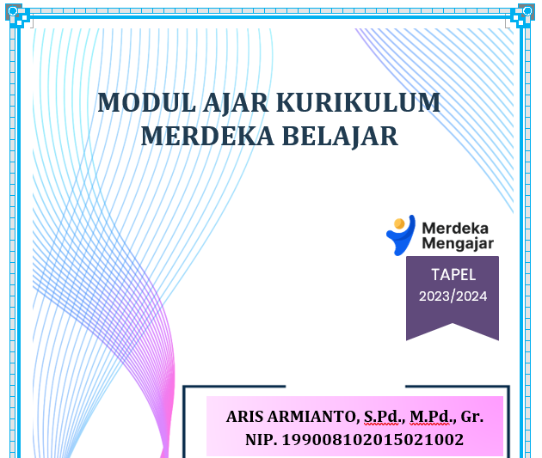

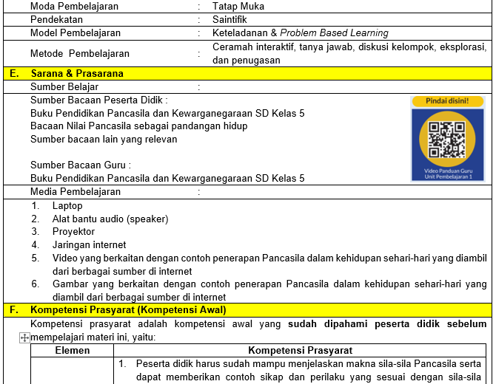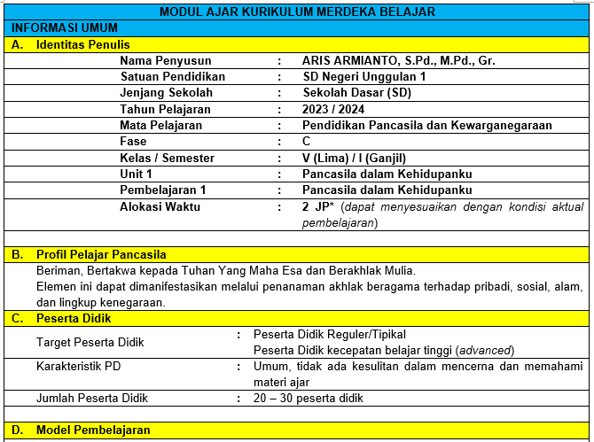

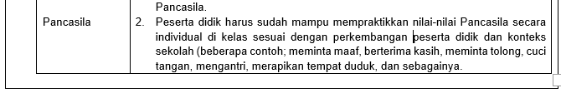

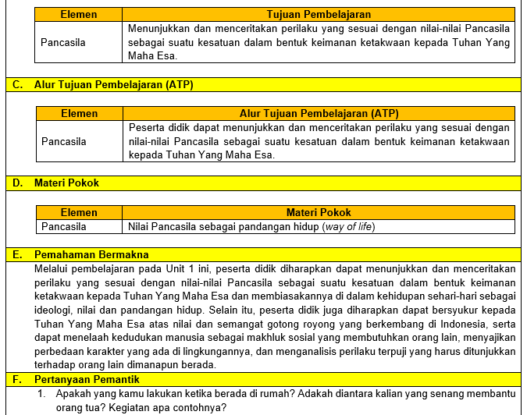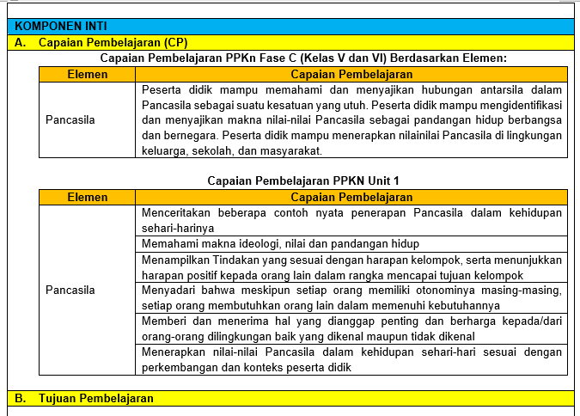

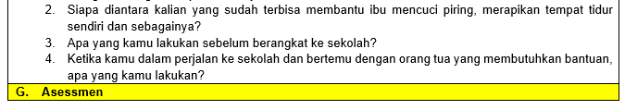

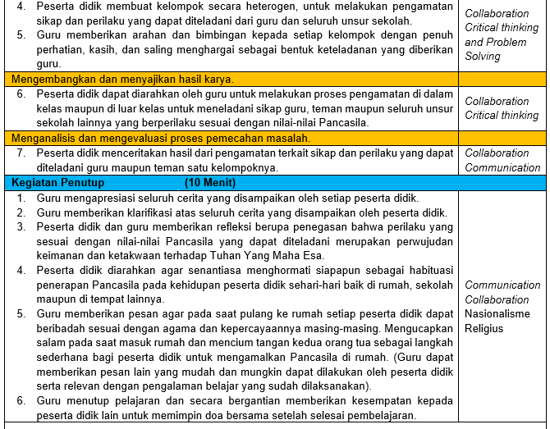

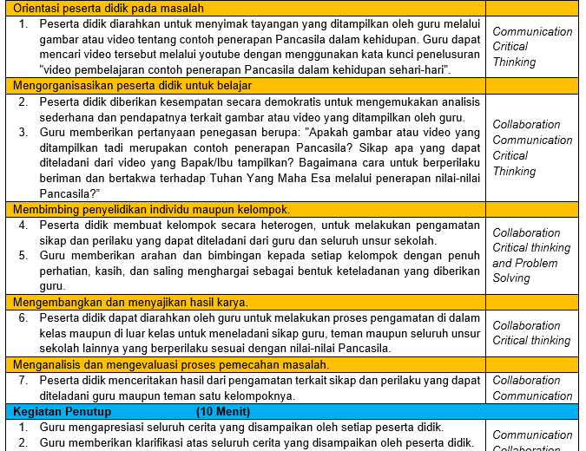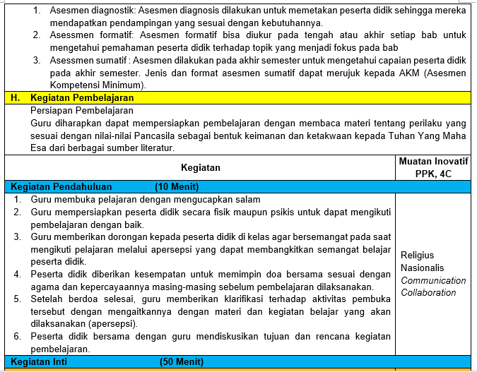



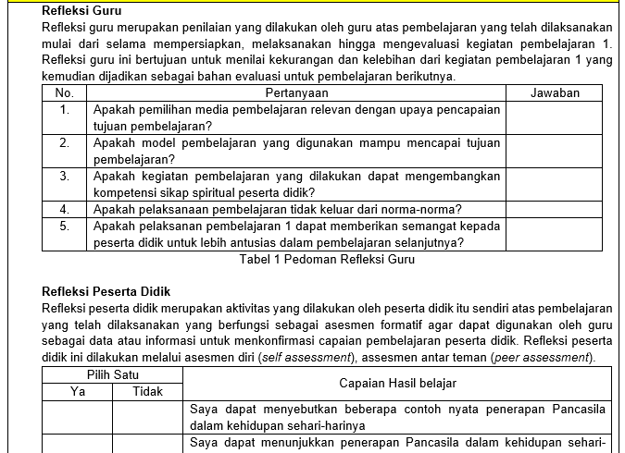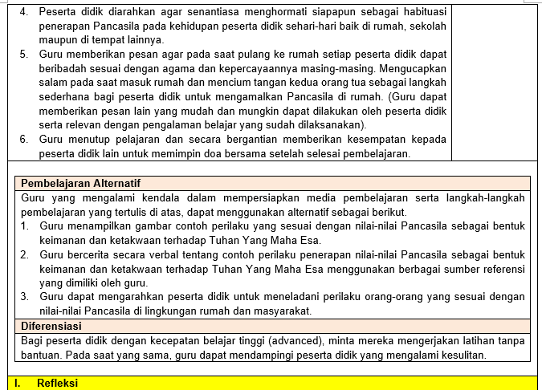

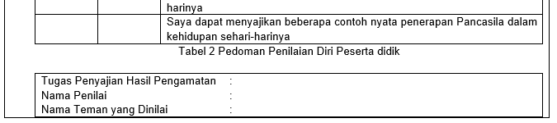

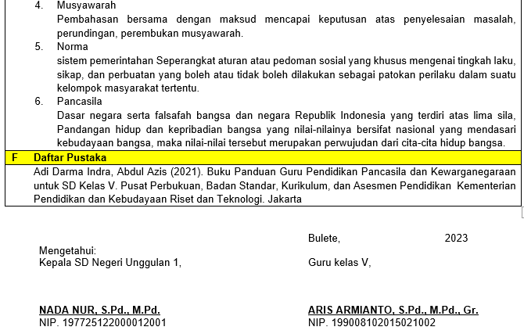

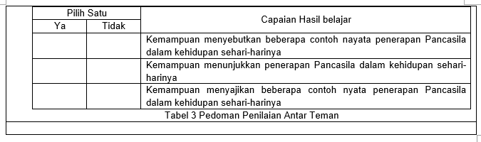

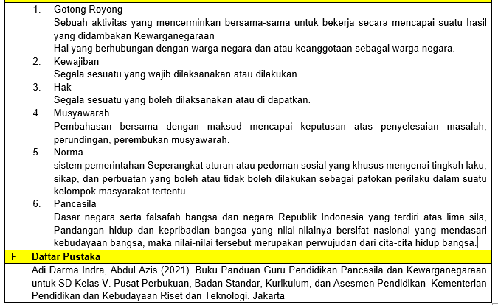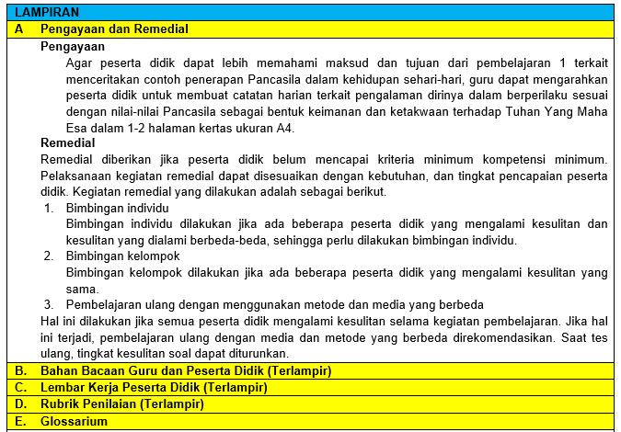

|  |  |
| --- | --- |
|  | Bulete, 2023 |
| Mengetahui: |  |

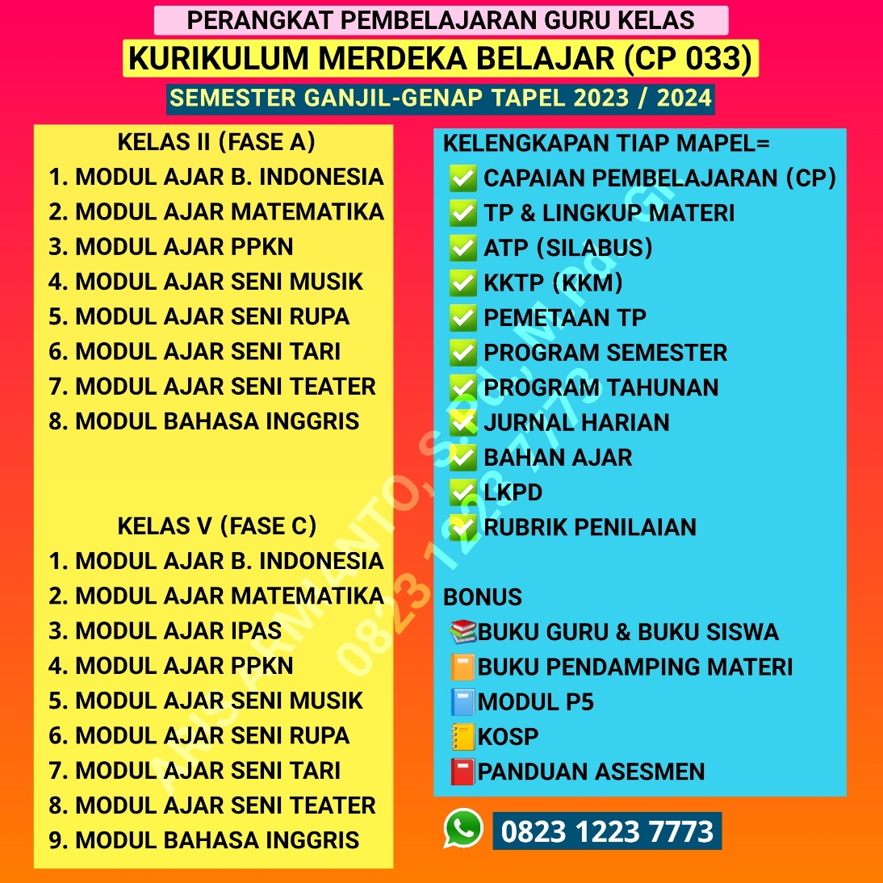

**MODUL AJAR KURIKULUM MERDEKA BELAJAR**

**CAPAIAN PEMBELAJARAN BERDASARKAN SK 033/H/KR/2022**

**KELAS V SEMESTER I (GANJIL) TAPEL 2023/2024**

**FILE LENGKAP SEMUA MATA PELAJARAN BESERTA ADMINISTRASI PENDUKUNGNYA DALAM BENTUK *WORD/DOC***

**FILE SAYA EDITKAN SESUAI DATA GURU**

**DALAM BENTUK *WORD/DOC* SIAP *PRINT OUT***

**WhatsApp : 0823 1223 7773**

**CP - ATP DAN KELENGKAPANNYA PADA HALAMAN TERAKHIR MODUL INI**

|  |
| --- |
| **Lampiran Unit 1** |
| **Pancasila dalam Kehidupanku** |
| **Pembelajaran 1 Pancasila dalam Kehidupanku** |
| **Bahan Ajar** |
| **Informasi untuk Guru** |
| **Gambaran Umum Unit 1**      Pada unit pembelajaran 1, guru dapat menggali kompetensi peserta didik dalam aspek sikap spiritual, sosial, pengetahuan, dan keterampilan. Melalui pembelajaran pada Unit 1 ini, peserta didik diharapkan dapat menunjukkan dan menceritakan perilaku yang sesuai dengan nilai-nilai Pancasila sebagai suatu kesatuan dalam bentuk keimanan ketakwaan kepada Tuhan Yang Maha Esa dan membiasakannya di dalam kehidupan sehari-hari sebagai ideologi, nilai dan pandangan hidup. Selain itu, peserta didik juga diharapkan dapat bersyukur kepada Tuhan Yang Maha Esa atas nilai dan semangat gotong royong yang berkembang di Indonesia, serta dapat menelaah kedudukan manusia sebagai makhluk sosial yang membutuhkan orang lain, menyajikan perbedaan karakter yang ada di lingkungannya, dan menganalisis perilaku terpuji yang harus ditunjukkan terhadap orang lain dimanapun berada.  Melalui beberapa tujuan pembelajaran ini, maka diharapkan siswa dapat memiliki kompetensi dan karakter Profil Pelajar Pancasila khususnya pada dimensi Beriman, Bertakwa kepada Tuhan Yang Maha Esa, dan Berakhlak Mulia; dimensi Berkebinekaan Global; dan dimensi Bergotong Royong. Agar dapat memudahkan guru dalam melaksanakan unit pembelajaran 1 maka akan disajikan panduan pelaksanaan pembelajaran melalui enam kegiatan dan penilaian pembelajaran yang dialokasikan ke dalam enam pertemuan.  Pada kegiatan pembelajaran 1, guru harus mampu menggali aspek sikap spiritual, sosial, pengetahuan, dan keterampilan. Melalui model pembelajaran keteladanan dapat dilakukan dengan cara menampilkan sikap perilaku kewargaan (sekolah/masyarakat/warga negara) yang sesuai dengan nilai-nilai Pancasila. Nilai Pancasila tersebut dalam kehidupan sehari-hari terlihat dari aktivitas seluruh unsur manajemen sekolah dan guru, sebagai implementasi bentuk keimanan dan ketakwaan terhadap Tuhan Yang Maha Esa. Dengan demikian, pada kegiatan pembelajaran 1 ini, guru dapat memfasilitasi peserta didik untuk mencapai Profil Pelajar Pancasila pada dimensi Beriman, Bertakwa kepada Tuhan Yang Maha Esa, dan Berakhlak Mulia.  **Bahan Bacaan Guru**  Gotong royong merupakan ciri khas bangsa Indonesia sekaligus aspek fundamental pada Pancasila. Meskipun tidak disebutkan secara jelas pada sila-sila Pancasila, tetapi gotong royong tercermin di dalam implementasi nilai-nilai Pancasila secara keseluruhan. Selain itu, pentingnya gotong royong "diperkenalkan kembali" kepada peserta didik pada jenjang sekolah dasar merupakan sebuah ikhtiar akademis untuk mempersiapkan generasi-generasi penerus di dalam menghadapi tantangan zaman yang sangat kompleks.  Oleh karena itu, secara komprehensif guru mesti memperkenalkan sekaligus menanamkan nilai-nilai gotong royong terhadap peserta didik. Agar dapat menjalankan hal tersebut seyogiyanya guru dapat mempelajari berbagai referensi terkait nilai-nilai gotong royong seperti: Negara Kebangsaan Pancasila; Pendidikan Pancasila; Negara Paripurna Hitorisitas, Rasionalitas, dan Aktualitas Pancasila; Wawasan Pancasila Bintang Penuntun untuk Pembudayaan dan lain sebagainya. |
| **Materi Pokok Pembelajaran 1**  Nilai-nilai Pancasila sebagai pandangan hidup (*way of life*) telah tumbuh dan berkembang di dalam kehidupan bangsa Indonesia jauh sebelum Pancasila itu sendiri disahkan sebagai dasar negara. Nilai-nilai tersebut tumbuh dan berkembang membentuk ciri khas keadaban bangsa Indonesia yang membedakannya dengan bangsa yang lainnya di dunia. Salah satu contoh nilai Pancasila yang menjadi ciri khas bangsa Indonesia adalah perilaku menghormati orang yang lebih tua. Perilaku ini pun secara universal diakui dan diajarkan oleh seluruh agama sebagai bentuk keimanan dan ketakwaan terhadap Tuhan Yang Maha Esa. Tidak ada satu agama pun yang menghendaki perilaku tidak hormat dari yang muda kepada yang lebih tua. Oleh sebab itu, perilaku menghormati orang yang lebih tua merupakan salah satu ciri jiwa Pancasila yang harus dimiliki oleh setiap orang.  Perilaku menghormati orang yang lebih tua sebagai pengamalan nilai-nilai Pancasila dapat ditemukan pada berbagai lingkungan, terutama lingkungan keluarga. Dalam hal ini, keluarga merupakan lingkungan primer yang memberikan pengetahuan dan teladan kepada seorang anak akan pentingnya perilaku menghormati orang yang lebih tua. Selain itu, keluarga juga merupakan lingkungan pertama bagi anak untuk memiliki aspek keterampilan di dalam menunjukan perilaku hormat terhadap orang tua.  Selain di lingkungan keluarga, perilaku menghormati orang yang lebih tua juga perlu ditumbuhkembangkan terhadap anak (peserta didik) di lingkungan sekolah, baik di dalam kegiatan kurikuler maupun ekstrakurikuler. Bahkan, upaya menumbuhkembangkan perilaku hormat kepada orang yang lebih tua di sekolah dapat dilakukan melalui pembiasaan-pembiasaan, misalnya budaya cium tangan kepada guru. Selain itu, sikap hormat kepada orang tua juga perlu diupayakan melalui mata pelajaran PPKn.  Oleh karena itu, guru harus memiliki pengetahuan dan keterampilan yang cukup baik agar mampu menyampaikan serta menstimulus peserta didik agar lebih dapat memahami dan memaknai arti penting sikap menghormati orang yang lebih tua sebagai bentuk pengamalan nilai-nilai Pancasila di dalam kehidupan sehari-hari. Sebagai contoh, guru harus menjadi teladan sekaligus pembimbing di dalam mengarahkan peserta didik agar selalu menyapa dan mencium tangan guru ketika bertemu di sekolah, seperti yang ditampilkan oleh gambar di bawah ini.    Gambar di atas merupakan ilustrasi yang menujukan sikap peserta didik yang menghormati gurunya. Selain ilustrasi di atas, banyak sekali aktivitas di sekolah yang menunjukan sikap hormat seorang peserta didik kepada gurunya. Di dalam aktivitas pembelajaran pun, ilustrasi di atas dapat dijadikan contoh oleh peserta didik di dalam memahami dan memaknai arti penting sikap menghormati guru.  "*Dapatkah para peserta didik sekalian menceritakan apa yang terlihat pada gambar*?" Pertanyaan ini dapat diajukan oleh guru sebagai stimulus bagi peserta didik agar dapat menganalisis gambar yang memperlihatkan contoh penerapan Pancasila dalam kehidupan sehari-hari, tepatnya di sekolah pada saat peserta didik menjalankan perannya sebagai anggota atau bagian dari warga sekolah. Setelah peserta didik menyampaikan pendapatnya, guru dapat memberikan penegasan bahwa salah satu contoh penerapan Pancasila di sekolah adalah dengan cara mencium tangan guru sebagai bentuk menghormati orang tua di sekolah. Dengan bersikap hormat terhadap guru berarti peserta didik telah menunjukkan cara bersikap yang berakhlak mulia dengan didasari keimanan dan ketakwaan kepada Tuhan Yang Maha Esa melalui sikap hormat terhadap guru. |

|  |
| --- |
| **Bahan Bacaan Peserta Didik** |
| Yuk Mengenal Pancasila Lebih Dalam | Indonesia Baik  Halo, peserta didik SD Kelas V. Penguatan nilai-nilai Pancasila secara utuh dapat diterapkan oleh kita sebagai anggota keluarga, pelajar, dan bagian dari masyarakat. Bahkan lebih jauh daripada itu, ketika kalian sudah bekerja dan memiliki profesi di bidang apa pun, nilai-nilai Pancasila harus kita pegang secara teguh untuk menjalankan kehidupan sebagai manusia dan warga negara Indonesia.  Perilaku yang sesuai dengan Pancasila, dapat kalian lakukan dengan mengembangkan karakter religius yaitu melaksanakan ajaran agama dan kepercayaannya masing-masing, mengembangkan karakter nasionalisme dengan cara menjunjung tinggi nilai semangat kebangsaan Indonesia. Patriotisme, menjunjung tinggi kecintaan terhadap tanah air & mampu mendahulukan kepentingan bersama di atas kepentingan pribadi. Toleransi & berperilaku menghargai orang lain dalam kehidupan sehari-hari di tengah perbedaan yang ada di lingkungan kalian.  Pentingnya Nilai-nilai Pancasila - Kompasiana.com  Pancasila adalah dasar negara Indonesia yang memiliki berbagai fungsi, salah satunya sebagai *way of life*. *Way of life* atau pandangan hidup bangsa memiliki makna bahwa segala kegiatan kehidupan bangsa Indonesia sehari-hari harus sesuai dengan sila-sila yang ada dalam Pancasila. Kegiatan yang dilakukan bisa kegiatan di dalam rumah, keluarga, sekolah, hingga lingkup masyarakat yang lebih luas. Adapun Pancasila sebagai *way of life* memiliki fungsi sebagai berikut:  Sebagai petunjuk atau pedoman hidup Pancasila sebagai *Way of Life* atau pandangan hidup berbangsa dan bernegara merupakan perjanjian leluhur bangsa Indonesia yang sudah disepakati bersama dan perlu dijunjung setinggi mungkin. Pandangan hidup sendiri berarti suatu wawasan menyeluruh mengenai kehidupan sehari-hari yang terdiri dari kesatuan rangkaian nilai-nilai luhur.  Fungsi Pancasila sebagai *way of* life adalah sebagai petunjuk atau pedoman hidup dalam mengatur hubungan manusia dengan sesama, lingkungan, dan hubungan antara manusia dan Tuhan. Setiap bangsa di dunia tentu mempunyai pedoman sikap yang dijadikan sebagai acuan dalam hidup bermasyarakat. Demikian juga dengan bangsa Indonesia yang memiliki sikap hidup yang diyakini kebenarannya disebut Pancasila. Nilai-nilai yang terkandung dalam sila-sila Pancasila berasal dari budaya masyarakat bangsa Indonesia sendiri. Oleh sebab itu, Pancasila sebagai inti dari nilai-nilai budaya bangsa Indonesia disebut sebagai cita-cita moral bangsa. Cita-cita moral inilah yang kemudian berperan sebagai pedoman, pegangan, atau kekuatan rohaniah masyarakat dalam hidup bermasyarakat, berbangsa, dan bernegara.  Makna Pancasila sebagai *Way of Life*   1. Sila pertama   Makna Pancasila sebagai way of life dalam sila pertama adalah memberi pandangan bahwa sebagai warga negara Indonesia harus bertakwa dan percaya pada Tuhan sesuai dengan agama dan kepercayaan masing-masing. Selain itu, fungsi ini juga bermakna bahwa setiap warga negara Indonesia harus saling menghormati antar umat beragama supaya tercipta kehidupan yang rukun dan damai.   1. Sila kedua   Selanjutnya, fungsi Pancasila sebagai pandangan hidup dalam sila kedua adalah warga negara diminta untuk memahami bahwa setiap manusia setara atau sederajat. Hal ini bisa tercapai dengan cara menjaga dan membantu sesama, menjunjung tinggi kebenaran dan keadilan, serta saling bekerja sama untuk mencapai kedamaian negara.   1. Sila ketiga   Indonesia dikenal dengan keberagamannya, baik budaya, agama, ras, suku, dan bahasa. Dalam sila ketiga, fungsi Pancasila sebagai way of life adalah memberi pandangan bahwa yang harus diutamakan ialah kesatuan, persatuan, dan kepentingan negara dibanding kepentingan pribadi.   1. Sila keempat   Sila keempat menegaskan bahwa fungsi Pancasila sebagai pandangan hidup adalah turut mengajak setiap warga negara untuk tidak memaksakan kehendak siapa pun dan mengutamakan kepentingan bersama. Meskipun ada perbedaan pandangan dan pendapat, hal ini dapat diselesaikan dengan bermusyawarah dan berdiskusi.   1. Sila kelima   Terakhir adalah sila kelima, di mana fungsi Pancasila sebagai pandangan hidup, yaitu mengembangkan perbuatan yang luhur dengan cara kekeluargaan dan gotong royong. Tidak hanya itu, setiap warga negara juga dianjurkan untuk bersikap adil dan memahami antara hak dan kewajiban agar bisa menghormati hak sesama. |

**MODUL AJAR KURIKULUM MERDEKA BELAJAR**

**CAPAIAN PEMBELAJARAN BERDASARKAN SK 033/H/KR/2022**

**KELAS V SEMESTER I (GANJIL) TAPEL 2023/2024**

**FILE LENGKAP SEMUA MATA PELAJARAN BESERTA ADMINISTRASI PENDUKUNGNYA DALAM BENTUK *WORD/DOC***

**FILE SAYA EDITKAN SESUAI DATA GURU**

**DALAM BENTUK *WORD/DOC* SIAP *PRINT OUT***

**WhatsApp : 0823 1223 7773**

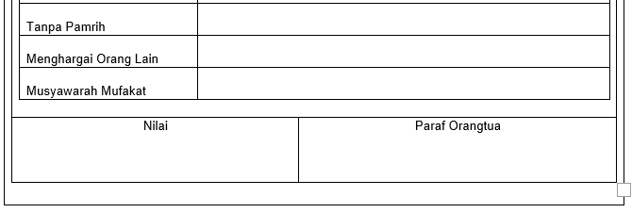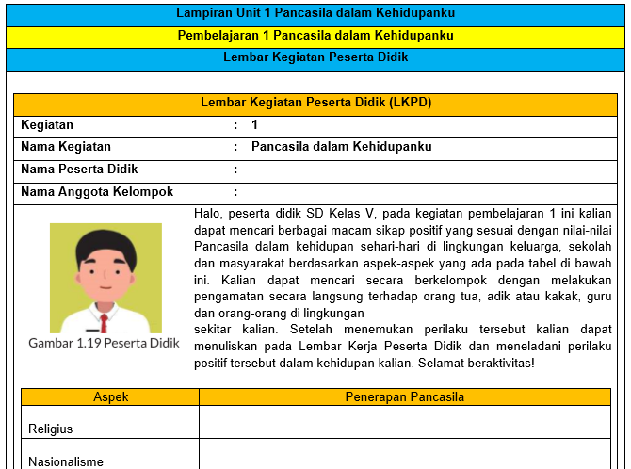

|  |
| --- |
| **Lampiran Unit 1 Pancasila dalam Kehidupanku** |
| **Pembelajaran 1 Pancasila dalam Kehidupanku** |
| **Rubrik Penilaian** |
| **1. SIKAP SPIRITUAL** |
|  |
| **2. SIKAP SOSIAL** |
|  |

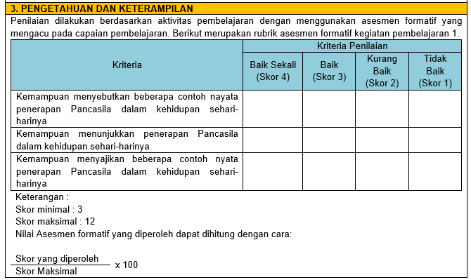

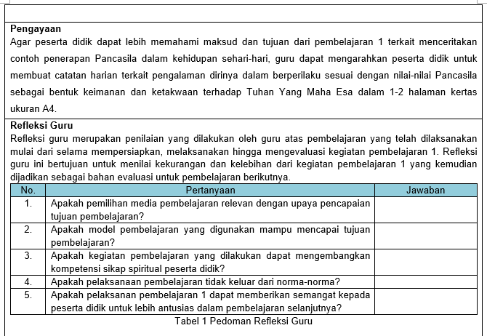

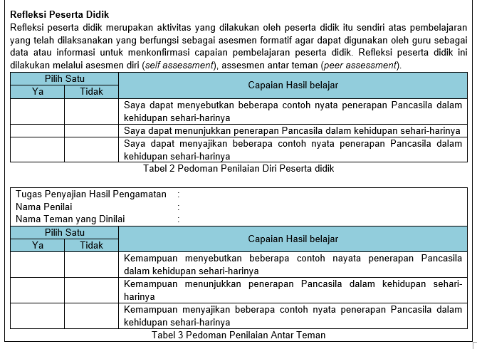

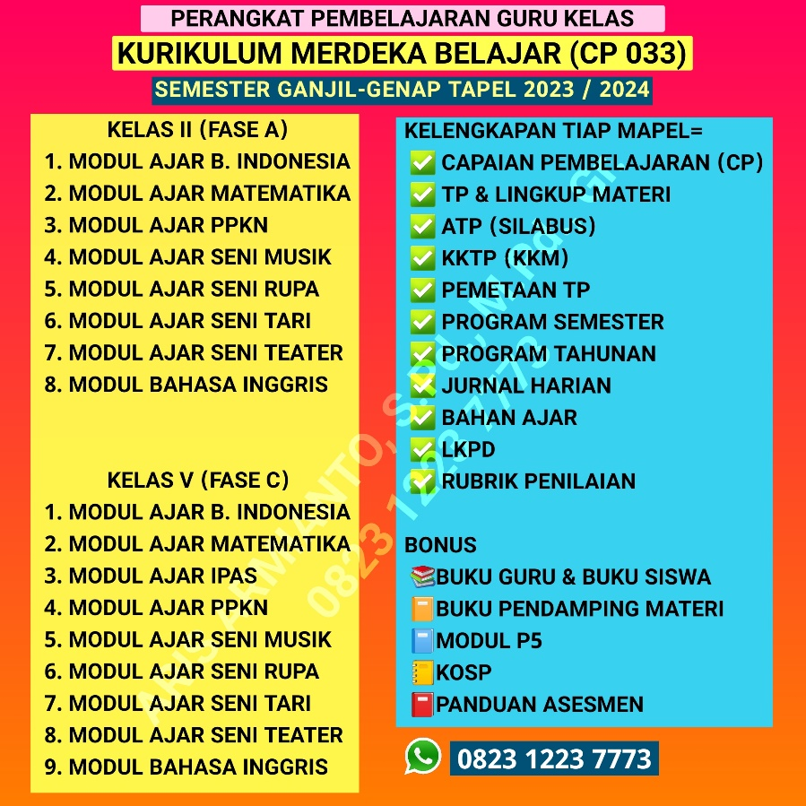

**MODUL AJAR KURIKULUM MERDEKA BELAJAR**

**CAPAIAN PEMBELAJARAN BERDASARKAN SK 033/H/KR/2022**

**KELAS V SEMESTER I (GANJIL) TAPEL 2023/2024**

**FILE LENGKAP SEMUA MATA PELAJARAN BESERTA ADMINISTRASI PENDUKUNGNYA DALAM BENTUK *WORD/DOC***

**FILE SAYA EDITKAN SESUAI DATA GURU**

**DALAM BENTUK *WORD/DOC* SIAP *PRINT OUT***

**WhatsApp : 0823 1223 7773**

|  |  |  |
| --- | --- | --- |
| **CAPAIAN PEMBELAJARAN** | | |
| **Satuan Pendidikan** | **:** | **SD Negeri Unggulan 1** |
| **Kelas / Semester** | **:** | **V (Lima) / I (Ganjil)** |
| **Tahun Pelajaran** | **:** | **2023 / 2024** |

|  |  |  |  |
| --- | --- | --- | --- |
| **Mata Pelajaran** | | **:** | **PPKn** |
| **Capaian Pembelajaran PPKn Fase C (Kelas V dan VI) Berdasarkan Elemen:** | | | |
| Fase C (umumnya kelas V dan VI SD/MI/Program Paket A) Pada fase ini, peserta didik mampu:  Memahami dan menyajikan hubungan antarsila dalam Pancasila sebagai suatu kesatuan yang utuh; mengidentifikasi dan menyajikan makna nilai-nilai Pancasila sebagai pandangan hidup berbangsa dan bernegara; menerapkan nilai-nilai Pancasila di lingkungan keluarga, sekolah, dan masyarakat; menganalisis dan menyajikan hasil analisis bentuk-bentuk sederhana norma, aturan, hak, dan kewajiban dalam kedudukannya sebagai anggota keluarga, warga sekolah, dan bagian dari masyarakat; menganalisis secara sederhana dan menyajikan hasil analisis pelaksanaan norma, aturan, hak, dan kewajiban sebagai anggota keluarga, dan warga sekolah; melaksanakan kewajiban dan hak sebagai anggota keluarga, warga sekolah, dan bagian dari masyarakat; dan mempraktikkan membuat kesepakatan dan aturan bersama serta menaatinya dalam kehidupan sehari-hari di keluarga dan di sekolah.  Menganalisis, menyajikan hasil analisis, menghormati, menjaga, dan melestarikan keragaman budaya dalam bingkai Bhinneka Tunggal Ika di lingkungan sekitarnya; mengenal wilayahnya dalam konteks kabupaten/kota, provinsi sebagai bagian yang tidak terpisahkan dari wilayah NKRI; dan membangun kebersamaan, persatuan, dan berkontribusi menciptakan kenyamanan di sekolah dan lingkungan sekitar. | | | |
| Pancasila | Peserta didik mampu memahami dan menyajikan hubungan antarsila dalam Pancasila sebagai suatu kesatuan yang utuh. Peserta didik mampu mengidentifikasi dan menyajikan makna nilai-nilai Pancasila sebagai pandangan hidup berbangsa dan bernegara. Peserta didik mampu menerapkan nilai-nilai Pancasila di lingkungan keluarga, sekolah, dan masyarakat. | | |
| Undang-Undang Dasar Negara Republik Indonesia Tahun 1945 | Peserta didik mampu menganalisis dan menyajikan hasil analisis bentuk-bentuk sederhana norma, aturan, hak, dan kewajiban dalam kedudukannya sebagai anggota keluarga, warga sekolah, dan bagian dari masyarakat. Peserta didik mampu menganalisis secara sederhana dan menyajikan hasil analisis pelaksanaan norma, aturan, hak, dan kewajiban sebagai anggota keluarga, dan warga sekolah. Peserta didik melaksanakan kewajiban dan hak sebagai anggota keluarga, warga sekolah, dan bagian dari masyarakat. Peserta didik mampu mempraktikkan membuat kesepakatan dan aturan bersama serta menaatinya dalam kehidupan sehari-hari di keluarga dan di sekolah. | | |
| Bhinneka Tunggal Ika | Peserta didik mampu menganalisis, menyajikan hasil analisis, menghormati, menjaga, dan melestarikan keragaman budaya dalam bingkai Bhinneka Tunggal Ika di lingkungan sekitarnya. | | |
| Negara Kesatuan Republik Indonesia | Peserta didik mampu mengenal wilayahnya dalam konteks kabupaten/kota, provinsi sebagai bagian yang tidak terpisahkan dari wilayah NKRI. Peserta didik mampu membangun kebersamaan, persatuan, dan berkontribusi menciptakan kenyamanan di sekolah dan lingkungan sekitar. | | |

|  |  |
| --- | --- |
| **Capaian Pembelajaran PPKN Unit 1** | |
| **Elemen** | **Capaian Pembelajaran** |
| Pancasila | Menceritakan beberapa contoh nyata penerapan Pancasila dalam kehidupan sehari-harinya |
| Memahami makna ideologi, nilai dan pandangan hidup |
| Menampilkan Tindakan yang sesuai dengan harapan kelompok, serta menunjukkan harapan positif kepada orang lain dalam rangka mencapai tujuan kelompok |
| Menyadari bahwa meskipun setiap orang memiliki otonominya masing-masing, setiap orang membutuhkan orang lain dalam memenuhi kebutuhannya |
| Memberi dan menerima hal yang dianggap penting dan berharga kepada/dari orang-orang dilingkungan baik yang dikenal maupun tidak dikenal |
| Menerapkan nilai-nilai Pancasila dalam kehidupan sehari-hari sesuai dengan perkembangan dan konteks peserta didik |

|  |  |  |
| --- | --- | --- |
| **ALUR TUJUAN PEMBELAJARAN (ATP) KURIKULUM MERDEKA BELAJAR** | | |
| **Nama Penyusun** | **:** | **ARIS ARMIANTO, S.Pd., M.Pd., Gr.** |
| **Satuan Pendidikan** | **:** | **SD Negeri Unggulan 1** |
| **Kelas / Semester** | **:** | **V (Lima) / I (Ganjil)** |
| **Tahun Pelajaran** | **:** | **2023 / 2024** |

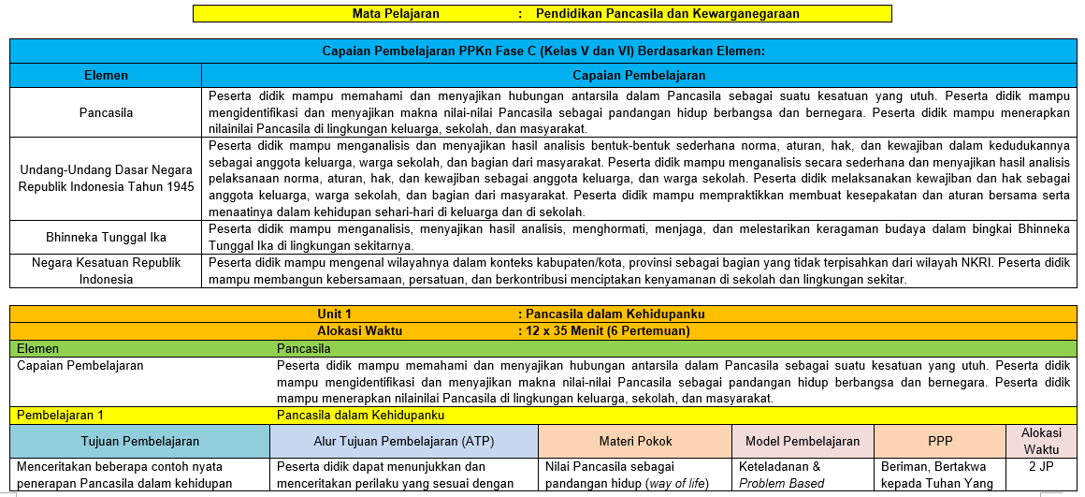

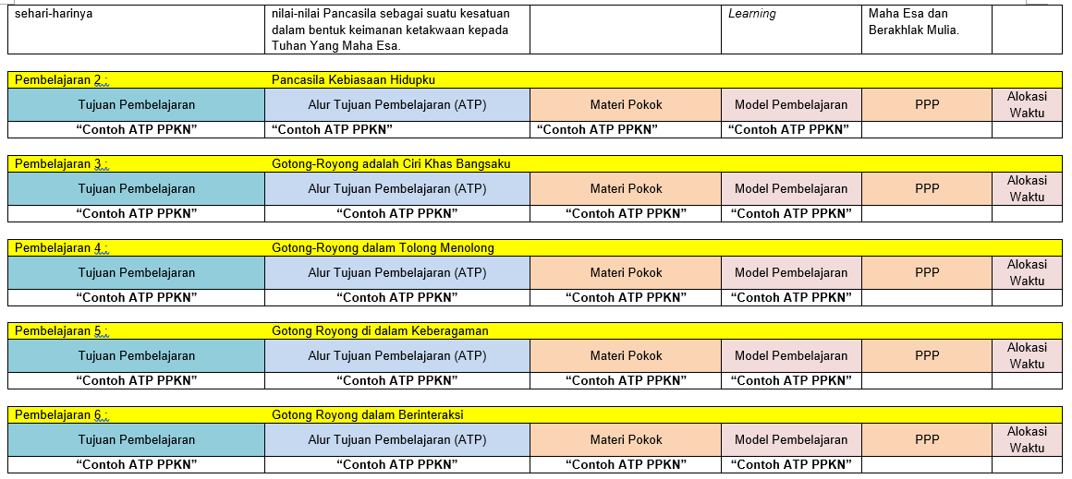

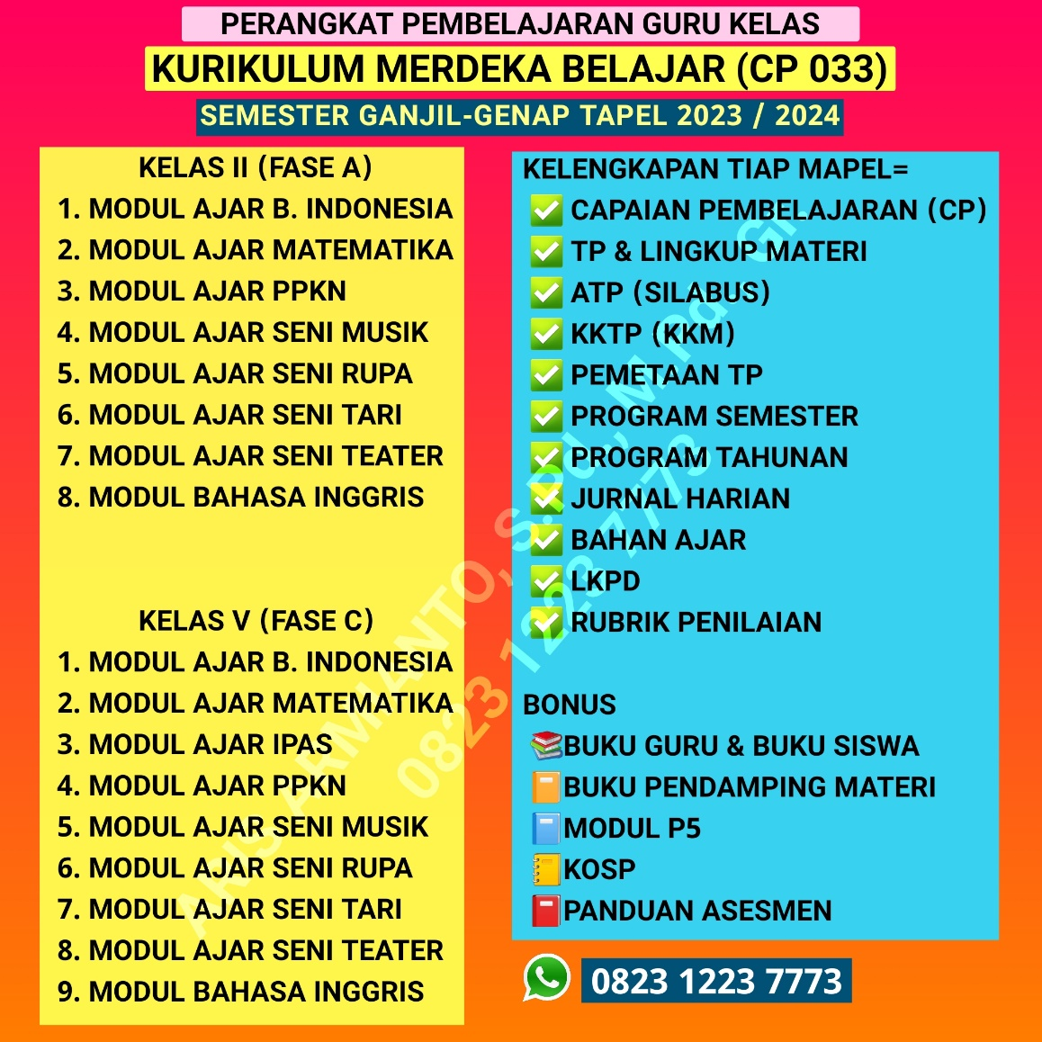

**MODUL AJAR KURIKULUM MERDEKA BELAJAR**

**CAPAIAN PEMBELAJARAN BERDASARKAN SK 033/H/KR/2022**

**KELAS V SEMESTER I (GANJIL) TAPEL 2023/2024**

**FILE LENGKAP SEMUA MATA PELAJARAN BESERTA ADMINISTRASI PENDUKUNGNYA DALAM BENTUK *WORD/DOC***

**FILE SAYA EDITKAN SESUAI DATA GURU**

**DALAM BENTUK *WORD/DOC* SIAP *PRINT OUT***

**WhatsApp : 0823 1223 7773**

|  |  |  |
| --- | --- | --- |
| **KRITERIA KETERCAPAIAN TUJUAN PEMBELAJARAN** | | |
| **Institusi** | **:** | **SD Negeri Unggulan 1** |
| **Kelas / Semester** | **:** | **V (Lima) / I (Ganjil)** |
| **Tahun Pelajaran** | **:** | **2023 / 2024** |

| **Mata Pelajaran** | **:** | **Pendidikan Pancasila dan Kewarganegaraan** | | | | |
| --- | --- | --- | --- | --- | --- | --- |
| **Unit 1** | **:** | **Pancasila dalam Kehidupanku** | | | | |
| **Pembelajaran 1** | **:** | **Pancasila dalam Kehidupanku** | | | | |
| **Tujuan Pembelajaran** | | | | | | |
| 1. Menceritakan beberapa contoh nyata penerapan Pancasila dalam kehidupan sehari-harinya | | | | | | |
| **Kriteria Ketuntasan** | | | **Interval** | | | |
| 0 – 40% | 41 – 65% | 66 – 85% | 86 – 100% |
| 1. Menyebutkan beberapa contoh nyata penerapan Pancasila dalam kehidupan sehari-harinya | | |  |  |  |  |
| 1. Menunjukkan penerapan Pancasila dalam kehidupan sehari-harinya | | |  |  |  |  |
| 1. Menyajikan beberapa contoh nyata penerapan Pancasila dalam kehidupan sehari-harinya | | |  |  |  |  |

|  |  |  |
| --- | --- | --- |
| **Interval** | **Kriteria** | **Intervensi** |
| 0-40% | Belum Mencapai Tujuan | Remedial Di Seluruh Bagian |
| 41-65% | Belum Mencapai Tujuan | Remedial Di Bagian Yang Diperlukan |
| 66-85% | Sudah Mencapai Tujuan | Tidak Perlu Remedial |
| 86-100% | Sudah Mencapai Tujuan | Perlu Pengayaan Atau Tantangan Lebih |
| **Kesimpulan :**  Tuntas (mencapai tujuan pembelajaran) jika minimal 2 dari 3 kriteria berada pada interval nilai 66-85% | | |

|  |  |  |  |  |  |
| --- | --- | --- | --- | --- | --- |
| **Hasil capaian KKTP** | | | | | |
| **Unit 1** | **:** | **Pancasila dalam Kehidupanku** | | | |
| **TP** | **Nilai** | | **Interval** | **Kriteria** | **Intervensi** |
| 1 |  | |  |  |  |

|  |  |  |
| --- | --- | --- |
| **PEMETAAN TUJUAN PEMBELAJARAN DAN ATP** | | |
| **Satuan Pendidikan** | **:** | **SD Negeri Unggulan 1** |
| **Kelas / Semester** | **:** | **V (Lima) / I (Ganjil)** |
| **Tahun Pelajaran** | **:** | **2023 / 2024** |

| **Mata Pelajaran** | | | **:** | **Pendidikan Pancasila dan Kewarganegaraan** | | | | | | |
| --- | --- | --- | --- | --- | --- | --- | --- | --- | --- | --- |
| **Elemen** | | | **:** | **Pancasila** | | | | | | |
| Unit 1 | | | : | Pancasila dalam Kehidupanku | | | | | | |
| Pembelajaran 1 | | | **:** | Pancasila dalam Kehidupanku | | | | | | |
| Pembelajaran 2 | | | **:** | Pancasila Kebiasa an Hidupku | | | | | | |
| Pembelajaran 3 | | | **:** | Gotong-Royong adalah Ciri Khas Bangsaku | | | | | | |
| Pembelajaran 4 | | | **:** | Gotong-Royong dalam Tolong Menolong | | | | | | |
| Pembelajaran 5 | | | **:** | Gotong Royong di dalam Keberagaman | | | | | | |
| Pembelajaran 6 | | | **:** | Gotong Royong dalam Berinteraksi | | | | | | |
| **Pb** | **Tujuan Pembelajaran** | **Alur Tujuan Pembelajaran** | | | **Pertemuan** | | | | | |
| **1** | **2** | **3** | **4** | **5** | **6** |
| 1 | Menunjukkan dan menceritakan perilaku yang sesuai dengan nilai-nilai Pancasila sebagai suatu kesatuan dalam bentuk keimanan ketakwaan kepada Tuhan YME | Peserta didik dapat menunjukkan dan menceritakan perilaku yang sesuai dengan nilai-nilai Pancasila sebagai suatu kesatuan dalam bentuk keimanan ketakwaan kepada Tuhan Yang Maha Esa. | | | √ |  |  |  |  |  |
| 2 | *Contoh Pemetaan* | *Contoh Pemetaan* | | |  | √ |  |  |  |  |
| 3 | *Contoh Pemetaan* | *Contoh Pemetaan* | | |  |  | √ |  |  |  |
| 4 | *Contoh Pemetaan* | *Contoh Pemetaan* | | |  |  |  | √ |  |  |
| 5 | *Contoh Pemetaan* | *Contoh Pemetaan* | | |  |  |  |  | √ |  |
| 6 | *Contoh Pemetaan* | *Contoh Pemetaan* | | |  |  |  |  |  | √ |

|  |  |  |
| --- | --- | --- |
| **PROGRAM SEMESTER KURIKULUM MERDEKA BELAJAR** | | |
| **Satuan Pendidikan** | **:** | **SD Negeri Unggulan 1** |
| **Kelas / Semester** | **:** | **V (Lima) / I (Ganjil)** |
| **Tahun Pelajaran** | **:** | **2023 / 2024** |

| **Mata Pelajaran** | | | | | | | | **:** | | **Pendidikan Pancasila dan Kewarganegaraan** | | | | | | | | | | | | | | | | | | | | | | | | |
| --- | --- | --- | --- | --- | --- | --- | --- | --- | --- | --- | --- | --- | --- | --- | --- | --- | --- | --- | --- | --- | --- | --- | --- | --- | --- | --- | --- | --- | --- | --- | --- | --- | --- | --- |
| **Unit** | **Tujuan Pembelajaran** | **AW** | **Juli** | | | | | | **Agustus** | | | | | **September** | | | | | **Oktober** | | | | | **November** | | | | | **Desember** | | | | | **Keterangan**  **(Tanggal)** |
| **1** | **2** | **3** | **4** | **5** | | **1** | **2** | **3** | **4** | **5** | **1** | **2** | **3** | **4** | **5** | **1** | **2** | **3** | **4** | **5** | **1** | **2** | **3** | **4** | **5** | **1** | **2** | **3** | **4** | **5** |
| 1. Pancasi la dalam Kehidu panku | 1. Menunjukkan dan menceritakan perilaku yang sesuai dengan nilai-nilai Pancasila sebagai suatu kesatuan dalam bentuk keimanan ketakwaan kepada Tuhan YME | 2 JP |  | √ |  |  |  | |  |  |  |  |  |  |  |  |  |  |  |  |  |  |  |  |  |  |  |  |  |  |  |  |  | …. 2023 |
| *Contoh Program Semester* |  |  |  |  |  |  | |  |  |  |  |  |  |  |  |  |  |  |  |  |  |  |  |  |  |  |  |  |  |  |  |  |  |
| *Contoh Program Semester* |  |  |  |  |  |  | |  |  |  |  |  |  |  |  |  |  |  |  |  |  |  |  |  |  |  |  |  |  |  |  |  |  |
| *Contoh Program Semester* |  |  |  |  |  |  | |  |  |  |  |  |  |  |  |  |  |  |  |  |  |  |  |  |  |  |  |  |  |  |  |  |  |
| *Contoh Program Semester* |  |  |  |  |  |  | |  |  |  |  |  |  |  |  |  |  |  |  |  |  |  |  |  |  |  |  |  |  |  |  |  |  |
| *Contoh Program Semester* |  |  |  |  |  |  | |  |  |  |  |  |  |  |  |  |  |  |  |  |  |  |  |  |  |  |  |  |  |  |  |  |  |
| **Asesmen Formatif** |  |  |  |  |  |  | |  |  |  |  |  |  |  |  |  |  |  |  |  |  |  |  |  |  |  |  |  |  |  |  |  |  |
| **Asesmen Sumatif** |  |  |  |  |  |  | |  |  |  |  |  |  |  |  |  |  |  |  |  |  |  |  |  |  |  |  |  |  |  |  |  |  |
| 1. Norma dalam Kehidu panku | *Contoh Program Semester* |  |  |  |  |  |  | |  |  |  |  |  |  |  |  |  |  |  |  |  |  |  |  |  |  |  |  |  |  |  |  |  |  |
| *Contoh Program Semester* |  |  |  |  |  |  | |  |  |  |  |  |  |  |  |  |  |  |  |  |  |  |  |  |  |  |  |  |  |  |  |  |  |
| *Contoh Program Semester* |  |  |  |  |  |  | |  |  |  |  |  |  |  |  |  |  |  |  |  |  |  |  |  |  |  |  |  |  |  |  |  |  |
| *Contoh Program Semester* |  |  |  |  |  |  | |  |  |  |  |  |  |  |  |  |  |  |  |  |  |  |  |  |  |  |  |  |  |  |  |  |  |
|  | **Asesmen Formatif** |  |  |  |  |  |  | |  |  |  |  |  |  |  |  |  |  |  |  |  |  |  |  |  |  |  |  |  |  |  |  |  |  |
|  | **Asesmen Sumatif** |  |  |  |  |  |  | |  |  |  |  |  |  |  |  |  |  |  |  |  |  |  |  |  |  |  |  |  |  |  |  |  |  |
|  | **Sumatif Tengah Semester** |  |  |  |  |  |  | |  |  |  |  |  |  |  |  |  |  |  |  |  |  |  |  |  |  |  |  |  |  |  |  |  |  |
|  | **Sumatif Akhir Semester** |  |  |  |  |  |  | |  |  |  |  |  |  |  |  |  |  |  |  |  |  |  |  |  |  |  |  |  |  |  |  |  |  |
|  | **Penyerahan Raport** |  |  |  |  |  |  | |  |  |  |  |  |  |  |  |  |  |  |  |  |  |  |  |  |  |  |  |  |  |  |  |  |  |

|  |  |  |
| --- | --- | --- |
| **JURNAL HARIAN PELAKSANAAN PEMBELAJARAN** | | |
| **Satuan Pendidikan** | **:** | **SD Negeri Unggulan 1** |
| **Kelas / Semester** | **:** | **V (Lima) / I (Ganjil)** |
| **Tahun Pelajaran** | **:** | **2023 / 2024** |

| **Mata Pelajaran** | | | **:** | **Pendidikan Pancasila dan Kewarganegaraan** | | | |
| --- | --- | --- | --- | --- | --- | --- | --- |
| **Elemen** | | | **:** | **Pancasila** | | | |
| Unit 1 | | | : | Pancasila dalam Kehidupanku | | | |
| Pembelajaran 1 | | | : | Pancasila dalam Kehidupanku | | | |
| Pembelajaran 2 | | | : | Pancasila Kebiasa an Hidupku | | | |
| Pembelajaran 3 | | | : | Gotong-Royong adalah Ciri Khas Bangsaku | | | |
| Pembelajaran 4 | | | : | Gotong-Royong dalam Tolong Menolong | | | |
| Pembelajaran 5 | | | : | Gotong Royong di dalam Keberagaman | | | |
| Pembelajaran 6 | | | : | Gotong Royong dalam Berinteraksi | | | |
| **Pb** | **Tujuan Pembelajaran** | **Alur Tujuan Pembelajaran** | | | **Materi** | **Penilaian** | **Tanggal** |
| 1 | Menunjukkan dan menceritakan perilaku yang sesuai dengan nilai-nilai Pancasila sebagai suatu kesatuan dalam bentuk keimanan ketakwaan kepada Tuhan YME | Peserta didik dapat menunjukkan dan menceritakan perilaku yang sesuai dengan nilai-nilai Pancasila sebagai suatu kesatuan dalam bentuk keimanan ketakwaan kepada Tuhan Yang Maha Esa. | | | Nilai Pancasila sebagai pandan gan hidup (*way of life*) | Sikap, pengeta huan, keterampilan |  |
| 2 | Membiasakan perilaku yang sesuai dengan nilai-nilai Pancasila sebagai ideologi, nilai dan pandangan hidup | Peserta didik dapat membiasakan perilaku yang sesuai dengan nilai-nilai Pancasila sebagai ideologi, nilai dan pandangan hidup | | | Pancasila sebagai ideologi, nilai dan pandan gan hidup | Sikap, pengeta huan, keterampilan |  |
| 3 | *Contoh Jurnal Harian* | *Contoh Jurnal Harian* | | |  |  |  |
| 4 | *Contoh Jurnal Harian* | *Contoh Jurnal Harian* | | |  |  |  |
| 5 | *Contoh Jurnal Harian* | *Contoh Jurnal Harian* | | |  |  |  |
| 6 | *Contoh Jurnal Harian* | *Contoh Jurnal Harian* | | |  |  |  |

**MODUL AJAR KURIKULUM MERDEKA BELAJAR**

**CAPAIAN PEMBELAJARAN BERDASARKAN SK 033/H/KR/2022**

**KELAS V SEMESTER I (GANJIL) TAPEL 2023/2024**

**FILE LENGKAP SEMUA MATA PELAJARAN BESERTA ADMINISTRASI PENDUKUNGNYA DALAM BENTUK *WORD/DOC***

**FILE SAYA EDITKAN SESUAI DATA GURU**

**DALAM BENTUK *WORD/DOC* SIAP *PRINT OUT***

**WhatsApp : 0823 1223 7773**